光栅平板保护套概念研究计划
问卷 ID：286083
投放 ID：726476
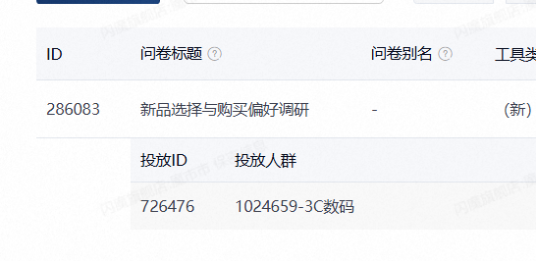

感谢您参与本次调研。我们希望了解大家在选择平板保护类配件时的真实偏好、购买考虑和价格接受情况。本问卷预计需要约5–8分钟完成，您提交的信息仅用于研究分析，并将严格保密。完成问卷后，将有机会获得专属权益，数量有限，先到先得。

📌商业目的
支撑新的光栅平板保护套产品的前景评估和定价（当前的运营端建议是109.9元，GTM端想要定价在129.9元左右）原本的旋转磁吸拆分价格：99元，加赠钢化膜是109元
光栅平板保护套：
- 背板使用光栅纹理，微磨砂质感（手感比普通光面更好，不易沾指纹）
- 四角气囊防护外显（升级点）
- 结合苹果生态语言重新设计笔槽，可侧面直接拿取（升级点）
- 个性化配色升级（升级点）

⛳研究目标
- 光栅平板保护套概念前景、吸引力评估：
  - 可能的销售规模、量级
  - 概念PK“普通款旋转磁吸平板保护套”
- 目标人群轮廓：人群基本信息
- 目标用户的产品风格偏好
  - 光栅款vs光面款整体偏好
  - 针对不同群体（一般用户/重视外观设计用户）的偏好差异
  - 光栅款溢价区间
- 对新品概念（光栅平板保护套）的价格敏感度

具体研究目标包括：第一，判断不考虑价格时，消费者更偏好升级光面款还是光栅款；第二，判断在目标价格附近，光栅款是否仍能相对升级光面款保持选择优势；第三，识别选择光栅款的人群特征、购买决策因素和选择原因；第四，评估光栅款的合理价格区间，以及消费者愿意为光栅纹理、微磨砂质感和不易沾指纹等工艺差异支付的溢价水平。

👥研究规划
 | 定量测试
方法 | 天猫TMIC-调研问卷  - 目标用户：平板保护套（非白牌）的购买者  - 购买者：过去1年内购买过大于50元的平板保护套  - 目标样本数N=600
目标 | - 了解不同人群的产品风格偏好共性和差异  - 了解光栅款溢价区间  - 新品概念的吸引力评估  - 新品概念的价格接受度
预计产出 | - 概念的销售规模预估  - 产品风格偏好差异+光栅款的设计溢价  - 新品的定价策略
人力安排 | 马里+昕孜
预算 | [限时免样本费-行业兴趣人群]  费用预估：3×600=1800元  有效样本权益金收费 3元/样本

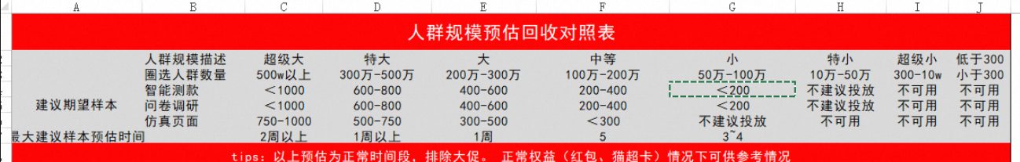
TMIC商家白皮书投放时间&回收加速公告

★研究设计
《升级光面款/光栅款平板保护套概念与价格研究》问卷框架 v0.2

样本条件
建议样本量N=600
  - 购买品类：过去2年购买过平板保护套
  - 客单价：平板保护套单价>50元
  - 非市场研究、媒体传播、广告公司、数码配件生产或销售相关行业
  - 近3个月没有参加过电子数码类市场调研活动
  - 是平板电脑配件产品的购买决策者
  - 高中及以上学历

问卷设计
本问卷计划按照以下顺序展开：
先进行样本筛选，确认受访者符合目标用户条件；
然后了解其平板保护套购买行为、历史价格认知和未来换新意愿；
接着测量其购买决策因素，用于后续人群分层；
随后展示不带价格的升级光面款和光栅款概念，测量两款产品的自然吸引力和二选一偏好；之后通过开放题收集选择原因；再测量不同卖点的吸引力，识别光栅的价值来源；
最后进入价格模块，分别测试两款产品在不同价格点下的购买意愿，并设置不同价格组合下的二选一PK，用于判断光栅款在目标价格附近是否具备上市优势。

【筛选问题】

S1. 过去2年内，您购买过以下哪些产品？
题型建议：多选题。
选项描述 | code编码
手机贴膜 | 1
手机壳 | 2
手机充电线/数据线 | 3
充电宝/移动电源 | 4
无线蓝牙耳机 | 5
智能手表/手环 | 6
平板电脑 | 7
平板电脑保护套/壳 | 8
鼠标/机械键盘 | 9
贴片面膜 | 10
洗面奶/洁面乳 | 11
直升机 | 12 close
抽纸/卷纸 | 13
洗衣液/洗衣凝珠 | 14
T恤/裙子 | 15
运动鞋 | 16
薯片/膨化食品 | 17
奶茶/咖啡 | 18
室内绿植/花卉 | 19
桌面收纳 | 20
筛选逻辑：未选择“平板电脑”和“平板保护套”的受访者终止。

S2. 您最近一次购买平板保护套大约是在什么时候？
（单选题）近3个月-12个月内；13-24个月内；2年以上；记不清；没买过任何平板保护套。
筛选逻辑：选择“2年以上”或“记不清”或“没买过平板保护套”的受访者终止。
分析方式：区分为“近12个月核心购买者”；13–24个月作为“扩展购买者”。

S3. 您最近购买的平板保护套单价大约是多少？
（单选题）50元以下；50–79元；80–99元；100–119元；120–149元；150–199元；200元及以上；记不清。
筛选逻辑：选择“50元以下”的受访者终止；选择“记不清”的受访者可以保留，但后续价格分析中单独打标，不作为核心价格判断样本。
测量意图：筛选非低价白牌用户，并识别受访者原有价格带。

S4. 您在购买该平板保护套时的决策角色是？
（单选题）
选项描述 | code编码
完全由我自己决定购买哪个品牌和产品 | 1
主要由我自己决定，偶尔参考他人意见 | 2
主要由他人决定，我只是偶尔参与意见 | 3
完全由他人（家人/朋友等）决定，我不参与 | 4
筛选逻辑：选中代码“3”或“4”则终止访问，选1、2可继续。

S5. 您目前主要使用的平板电脑品牌是？
（单选）Apple iPad（苹果）；华为；小米；荣耀；联想；三星；其他品牌。
筛选逻辑：留下ipad的受访者，剔除其他的样本。

S6.您本人或您的亲友是否在以下行业工作？
（多选题）
选项描述 | code编码
市场研究/调研公司 | 1
广告/公关/媒体传播机构 | 2
数码配件生产、销售、运营相关行业 | 3
新闻/报纸/电视台/自媒体 | 4
互联网/IT/软件服务 | 5
医疗/健康/生物制药 | 6
教育/培训/科研 | 7
以上均无 | 8
(逻辑：选中代码“1”、“2”、“3”、“4”中任意一项则终止访问，选5、6、7、8可继续)
测量意图：排除可能过度理解调研目的或回答策略化的人群。

S7. 过去3个月内，您参加过以下哪些类型的调研活动？
（多选题）
选项描述 | code编码
手机/数码配件类 | 1
汽车/交通出行类 | 2
食品/饮料/餐饮类 | 3
美妆/个人护理类 | 4
均未参加过 | 5
筛选逻辑：选中代码“1”则终止访问，选 “2-5”可继续
测量意图：降低调研熟练样本对结果的影响。

S8. 您的最高学历是？
（单选题）初中及以下；高中/中专/职高；大专；本科；硕士及以上。
筛选逻辑：选择“初中及以下”的受访者终止。
测量意图：符合原样本条件中高中及以上学历要求。

【正式问卷】

一、平板保护套购买行为与价格认知

Q1. 您目前使用的平板保护套类型更接近以下哪一种？
（多选题）单壳（不带盖板）保护套；普通翻盖保护套；磁吸保护套；旋转可拆分磁吸保护套；带笔槽保护套；键盘保护套；透明/半透明保护壳；其他；不确定。
测量意图：识别受访者当前使用的保护套类型，用于判断新品主要替换的是普通保护套、磁吸保护套、旋转磁吸保护套还是带笔槽保护套。
请至钉钉文档查看附件《保护套类型.zip》。

Q2. 您购买平板保护套时，通常会关注哪些因素？
（多选题）防摔防磕/保护性强；支架稳定/角度好用；触控笔收纳和拿取方便；材质手感好；不易沾指纹/不易显脏；外观好看/有设计感；颜色选择丰富；轻薄便携；品牌可信/品质稳定；价格合适/性价比高；耐用不易坏；与平板搭配协调；其他。
测量意图：识别消费者购买决策因素，并为后续判断“哪些人更愿意为升级点或光栅背板付费”提供分群基础。

Q3. 请基于上述关注的因素，将下列选项按重要性排序。（引用Q2 的回答）
（排序题）引用Q2回答。防摔防磕/保护性强；支架稳定/角度好用；触控笔收纳和拿取方便；材质手感好；不易沾指纹/不易显脏；外观好看/有设计感；颜色选择丰富；轻薄便携；品牌可信/品质稳定；价格合适/性价比高；耐用不易坏；与平板搭配协调；其他。
测量意图：用“最重要因素”替代排序题，降低填答负担。后续可根据该题将用户分为保护功能导向、使用便利导向、材质体验导向、外观设计导向、价格性价比导向等类型。

Q4. 如果购买一款质量、保护性和外观设计都比较好的 iPad 平板保护套，在不考虑具体品牌和促销活动的情况下，您通常可接受的价格范围是？
（单选）50元以下；50–79元；80–99元；100–119元；120–149元；150–199元；200元及以上。
测量意图：在正式介绍新品价格前，先获得类目自然价格认知，避免后续产品价格对消费者心理价格造成过强锚定。

Q5. 未来6个月内，您是否有购买或更换平板保护套的计划？
(单选)：肯定会；可能会；说不清；可能不会；肯定不会。
测量意图：识别高潜购买人群。后续报告应重点观察“肯定会/可能会”人群对升级光面款和光栅款的接受度。

二、已上市旋转磁吸拆分平板壳基准测试
请至钉钉文档查看附件《图.zip》。
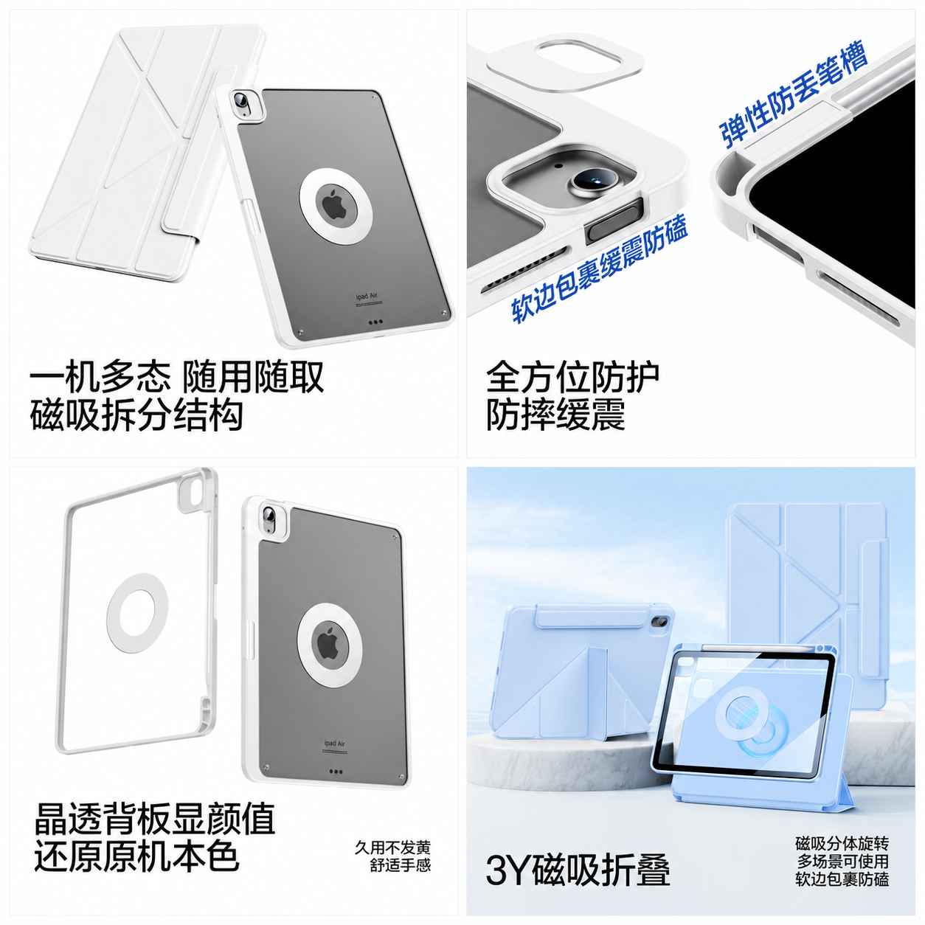

概念展示：
下面是一款已经上市的旋转磁吸拆分平板保护壳，售价为99元。该产品支持磁吸拆分、横竖屏旋转和日常支撑使用，可满足看剧、学习、办公等平板使用场景。请根据您自己的真实购买判断作答。
展示要求：展示已上市款产品图和核心功能点即可，不需要过度包装，也不要加入“热卖”“高性价比”等带有引导性的表达。

Q6. 如果您近期需要购买平板保护套，看到这款99元旋转磁吸拆分平板保护壳，您的购买意愿是？
（单选量表）肯定会购买；可能会购买；说不清；可能不会购买；肯定不会购买。
测量意图：建立99元已上市基础款的购买意愿基准。它不是本次研究的主角，但后续升级光面款和光栅款的溢价判断都需要以它作为参照。

Q7. 您认为这款99元旋转磁吸拆分平板保护壳对您的吸引力如何？
（单选量表）非常吸引；比较吸引；一般；不太吸引；完全不吸引。
测量意图：判断基础款本身的吸引力强弱。如果基础款吸引力已经较高，升级款需要证明新增卖点能进一步提升价值；如果基础款吸引力一般，则要观察升级点是否能明显拉升购买意愿。

Q8. 您觉得这款产品最吸引您的地方是？
（多选）可旋转使用；磁吸拆分方便；支撑看剧/学习/办公；价格合适；外观看起来简洁；保护性较好；品牌/品质感较好；没有特别吸引我的地方；其他。
测量意图：识别基础款的主要价值来源，为后续判断升级点是否是在基础款优势上继续加强，还是补足基础款短板。

三、升级光面款概念测试与升级点溢价
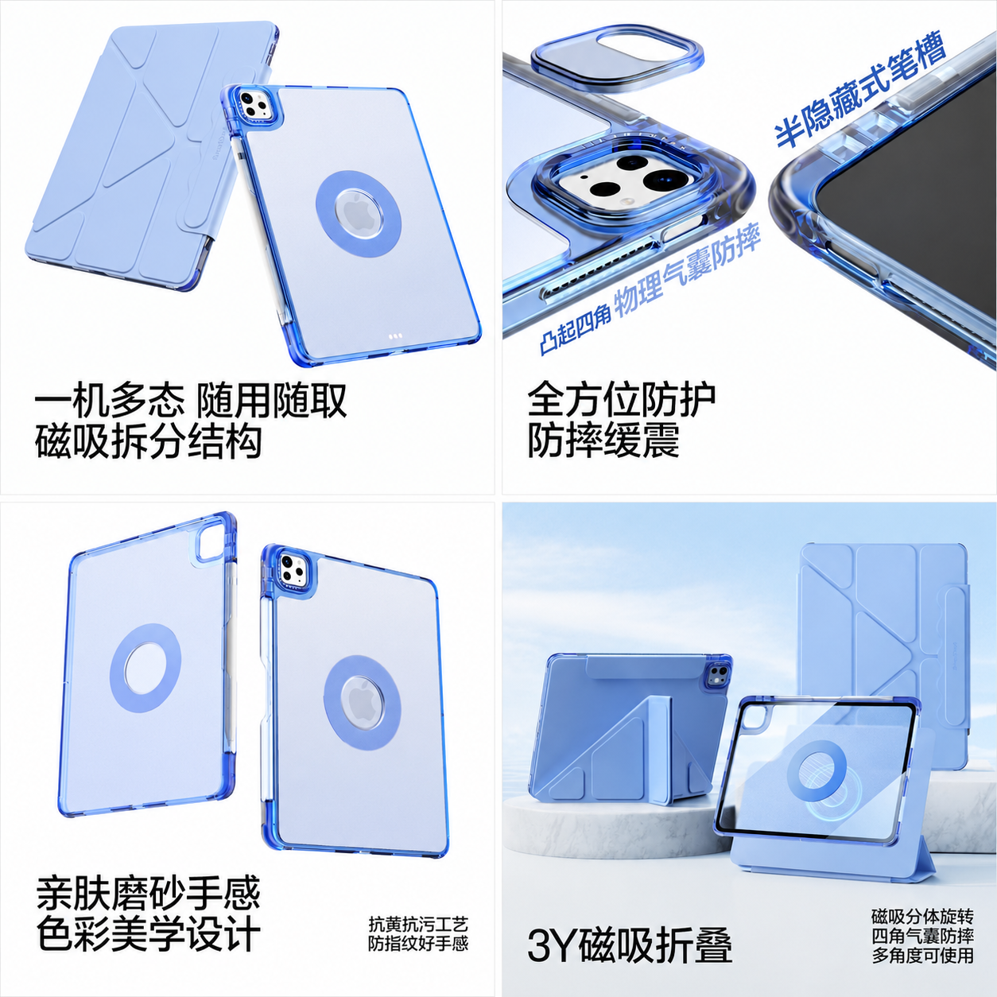

概念展示：
下面是一款在刚才99元旋转磁吸拆分平板壳基础上进一步升级的新款产品。该升级光面款在保留磁吸拆分、横竖屏旋转和支撑使用功能的基础上，新增了以下三个升级点：第一，四角气囊防护外显，提升防摔防磕的安全感；第二，重新设计侧面直取笔槽，触控笔可从侧面直接拿取；第三，提供更丰富、更个性化的配色选择。请您先不考虑具体售价，只根据产品外观、功能和使用感受进行判断。
展示要求：展示升级光面款渲染图，并将三个升级点清晰但中性地呈现。不要在概念介绍中写“高级”“更值得买”“必备升级”等评价性表达。

Q9. 不考虑价格，您对这款升级光面款平板保护套的购买意愿是？
（单选量表）肯定会购买；可能会购买；说不清；可能不会购买；肯定不会购买。
测量意图：评估升级光面款在不带价格状态下的基础吸引力，并与已上市99元基础款的购买意愿进行对比。

Q10. 请评价以下升级点对您的吸引力。
矩阵量表题。
行项目建议：四角气囊防护外显；侧面直取笔槽；更丰富、更个性化的配色选择。
列选项建议：非常吸引；比较吸引；一般；不太吸引；完全不吸引。
测量意图：分别判断三个升级点的吸引力强弱，识别消费者对升级光面款的主要兴趣来源。

Q11. 如果只能选择一个最吸引您的升级点，您会选择哪一项？
（单选题）四角气囊防护外显；侧面直取笔槽；更丰富、更个性化的配色选择；三个升级点都差不多；没有特别吸引我的升级点。
测量意图：在矩阵评分之外，进一步识别最核心的升级卖点，避免所有卖点都被评为“比较吸引”后难以区分优先级。

Q12. 相比刚才99元的旋转磁吸拆分平板保护壳，如果新款增加“四角气囊防护外显、侧面直取笔槽、个性化配色”这三个升级点，您最多愿意多支付多少钱？
（单选题）不愿意多付钱；愿意多付5元以内；愿意多付6–10元；愿意多付11–15元；愿意多付16–20元；愿意多付21元及以上。
测量意图：评估消费者对三个升级点整体的主观溢价。由于升级光面款预期售价为109.9元，相比99元基础款约增加10.9元，后续需要重点观察“6–10元”和“11–15元及以上”的比例。

Q13.M1. 如果这款升级光面款 iPad 平板保护套售价为 119.9 元，您的购买意愿是？
选项：
肯定会购买 / 可能会购买 / 说不清 / 可能不会购买 / 肯定不会购买
跳转：
如选择“肯定会购买/可能会购买”，跳转至 M2。
如选择“说不清/可能不会购买/肯定不会购买”，跳转至 M4。

Q13.M2. 如果这款升级光面款 iPad 平板保护套售价为 129.9 元，您的购买意愿是？
选项：
肯定会购买 / 可能会购买 / 说不清 / 可能不会购买 / 肯定不会购买
跳转：
如选择“肯定会购买/可能会购买”，跳转至 M3。
如选择“说不清/可能不会购买/肯定不会购买”，结束升级光面款价格测试，并记录该受访者的升级光面款最高可接受价格为 119.9 元。

Q13.M3. 如果这款升级光面款 iPad 平板保护套售价为 139.9 元，您的购买意愿是？
选项：
肯定会购买 / 可能会购买 / 说不清 / 可能不会购买 / 肯定不会购买
跳转：
如选择“肯定会购买/可能会购买”，结束升级光面款价格测试，并记录该受访者的升级光面款最高可接受价格为 139.9 元及以上。
如选择“说不清/可能不会购买/肯定不会购买”，结束升级光面款价格测试，并记录该受访者的升级光面款最高可接受价格为 129.9 元。

Q13.M4. 如果这款升级光面款 iPad 平板保护套售价为 109.9 元，您的购买意愿是？
选项：
肯定会购买 / 可能会购买 / 说不清 / 可能不会购买 / 肯定不会购买
跳转：
如选择“肯定会购买/可能会购买”，结束升级光面款价格测试，并记录该受访者的升级光面款最高可接受价格为 109.9 元。
如选择“说不清/可能不会购买/肯定不会购买”，跳转至 M5。

Q13.M5. 如果这款升级光面款 iPad 平板保护套售价为 99.9 元，您的购买意愿是？
选项：
肯定会购买 / 可能会购买 / 说不清 / 可能不会购买 / 肯定不会购买
跳转：
如选择“肯定会购买/可能会购买”，结束升级光面款价格测试，并记录该受访者的升级光面款最高可接受价格为 99.9 元。
如选择“说不清/可能不会购买/肯定不会购买”，结束升级光面款价格测试，并记录该受访者为 99.9 元以下或价格接受度较低。

Q14. 您愿意或不愿意为这三个升级点多付钱的主要原因是什么
（开放题）
填答提示：可以从防护、笔槽便利性、配色、外观、日常使用体验等方面简单说明。
测量意图：解释升级光面款的溢价来源。后续可将开放答案编码为防护更安心、拿笔更方便、配色更好看/更个性、整体更有质感、升级不明显、不值得加钱、其他。

四、光栅款概念测试与光栅背板额外溢价
概念展示：
下面是一款在刚才升级光面款基础上进一步升级的光栅款平板保护套。它保留升级光面款的四角气囊防护外显、侧面直取笔槽和个性化配色，同时将背板进一步升级为光栅纹理背板，具有微磨砂质感，相比普通光面背板更不易沾指纹。除背板材质和纹理表现外，其他主要功能与升级光面款基本一致。请您先不考虑具体售价，只根据产品外观、材质和使用感受进行判断。
展示要求：光栅款和升级光面款的渲染图尽量使用相同角度、相同配色、相同背景和相同信息密度。光栅概念介绍中要清楚说明“其他主要功能与升级光面款基本一致”，避免消费者把四角气囊、侧取笔槽、配色升级也算进光栅背板的额外价值里。
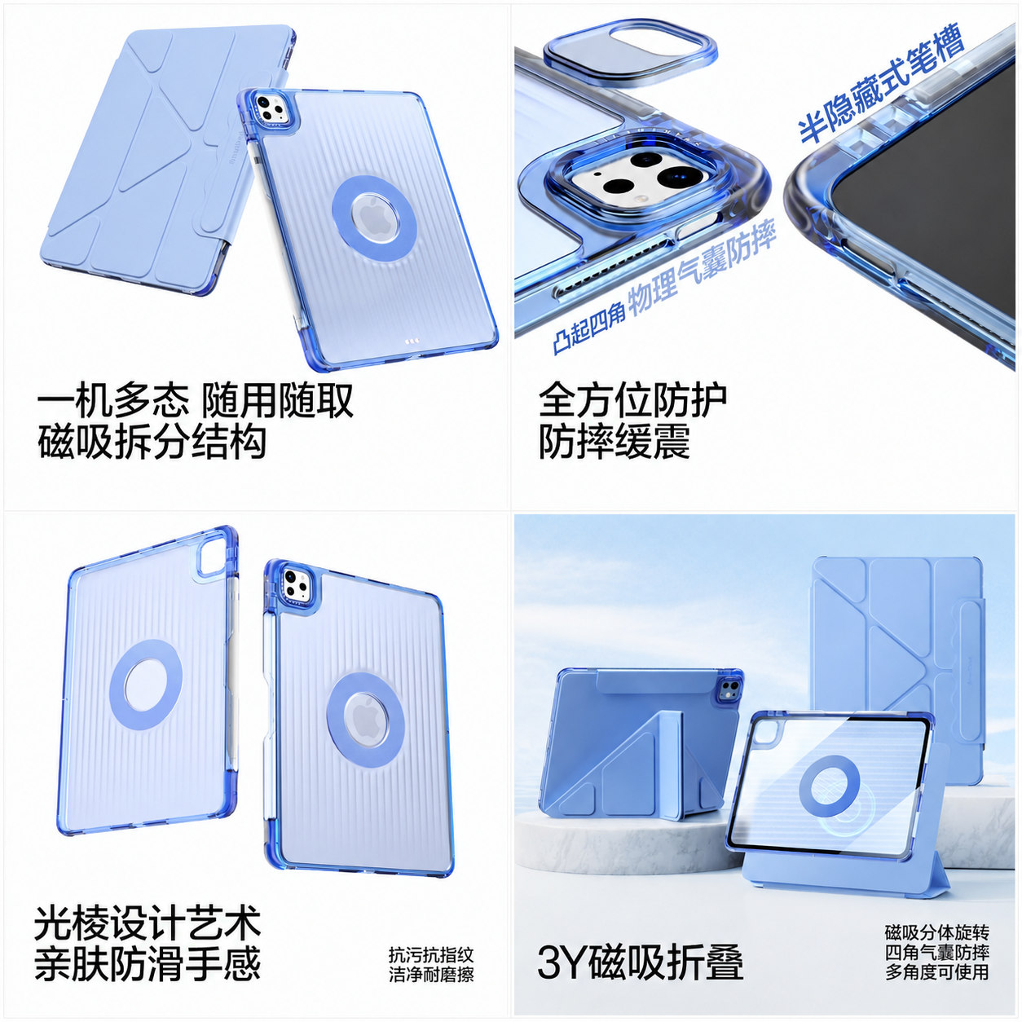

Q16. 不考虑价格，您对这款光栅款平板保护套的购买意愿是？
（单选量表）肯定会购买；可能会购买；说不清；可能不会购买；肯定不会购买。
测量意图：评估光栅款在不带价格状态下的基础吸引力，并与升级光面款进行对比。

Q17. 请评价以下光栅背板特点对您的吸引力。
（矩阵量表）
行项目建议：光栅纹理背板的视觉效果；微磨砂质感；相比普通光面背板更不易沾指纹；整体看起来更特别/更有设计感。
列选项建议：非常吸引；比较吸引；一般；不太吸引；完全不吸引。
测量意图：拆解光栅背板的价值来源，判断消费者被打动的是外观设计、材质手感、防指纹实用性，还是“更特别”的新鲜感。

Q18. 如果只能选择一个最吸引您的光栅背板特点，您会选择哪一项？
（单选题）光栅纹理背板的视觉效果；微磨砂质感；相比普通光面背板更不易沾指纹；整体看起来更特别/更有设计感；没有特别吸引我的特点。
测量意图：识别光栅背板最核心的卖点，便于后续向GTM反馈主沟通方向。

Q19. 基于刚才的升级光面款，如果背板进一步升级为“光栅纹理、微磨砂质感、不易沾指纹”，您最多愿意额外多支付多少钱？
（单选题）不愿意多付钱；愿意多付5元以内；愿意多付6–10元；愿意多付11–15元；愿意多付16–20元；愿意多付21元及以上；即使同价也更倾向升级光面款。
测量意图：评估消费者对光栅背板相对升级光面款的额外溢价。由于光栅款预期售价为129.9元，相比升级光面款109.9元增加20元，因此重点观察“16–20元”和“21元及以上”的比例。

Q20. G1. 如果这款光栅款 iPad 平板保护套售价为 129.9 元，您的购买意愿是？
选项：
肯定会购买 / 可能会购买 / 说不清 / 可能不会购买 / 肯定不会购买
跳转：
如选择“肯定会购买/可能会购买”，跳转至 G2。
如选择“说不清/可能不会购买/肯定不会购买”，跳转至 G4。

Q20.G2. 如果这款光栅款 iPad 平板保护套售价为 139.9 元，您的购买意愿是？
选项：
肯定会购买 / 可能会购买 / 说不清 / 可能不会购买 / 肯定不会购买
跳转：
如选择“肯定会购买/可能会购买”，跳转至 G3。
如选择“说不清/可能不会购买/肯定不会购买”，结束光栅款价格测试，并记录该受访者的光栅款最高可接受价格为 129.9 元。

Q20.G3. 如果这款光栅款 iPad 平板保护套售价为 149.9 元，您的购买意愿是？
选项：
肯定会购买 / 可能会购买 / 说不清 / 可能不会购买 / 肯定不会购买
跳转：
如选择“肯定会购买/可能会购买”，结束光栅款价格测试，并记录该受访者的光栅款最高可接受价格为 149.9 元及以上。
如选择“说不清/可能不会购买/肯定不会购买”，结束光栅款价格测试，并记录该受访者的光栅款最高可接受价格为 139.9 元。

Q20.G4. 如果这款光栅款 iPad 平板保护套售价为 119.9 元，您的购买意愿是？
选项：
肯定会购买 / 可能会购买 / 说不清 / 可能不会购买 / 肯定不会购买
跳转：
如选择“肯定会购买/可能会购买”，结束光栅款价格测试，并记录该受访者的光栅款最高可接受价格为 119.9 元。
如选择“说不清/可能不会购买/肯定不会购买”，跳转至 G5。

Q20.G5. 如果这款光栅款 iPad 平板保护套售价为 109.9 元，您的购买意愿是？
选项：
肯定会购买 / 可能会购买 / 说不清 / 可能不会购买 / 肯定不会购买
跳转：
如选择“肯定会购买/可能会购买”，结束光栅款价格测试，并记录该受访者的光栅款最高可接受价格为 109.9 元。
如选择“说不清/可能不会购买/肯定不会购买”，结束光栅款价格测试，并记录该受访者为 109.9 元以下或价格接受度较低。

Q21. 您愿意或不愿意为光栅背板多付钱的主要原因是什么？
（开放题）
填答提示：可以从外观、质感、防指纹、是否特别、是否耐看、是否值得加钱等方面简单说明。
测量意图：解释光栅背板的真实付费动机和阻碍因素。后续可将开放答案编码为外观好看/有设计感、看起来更特别、材质质感好、不易沾指纹/耐脏、整体更高级、有新鲜感、担心不耐看、看不出明显差异、觉得没必要加钱、价格偏贵、其他。

五、最终选择与上市优先级判断

Q23. 如果品牌最终只能在以下两款新品中选择一款推出，您更希望购买哪一款？
题型建议：单选题。两款产品均在原有平板保护套基础上升级了四角防护、侧取笔槽和配色设计；其中，升级光面款采用简洁光面背板，光栅款则在此基础上将背板调整为带纹理的微磨砂光栅背板，视觉和触感更有层次，也更不易沾指纹。
选项建议：升级光面款，售价109.9元；光栅款，售价129.9元；两款都可以，没有明显偏好；两款都不想购买；说不清。
测量意图：在真实预期价格下，直接判断光栅款相对升级光面款是否具备上市优先级。该题是回答“光栅能不能卖过光面”的核心题之一。

Q24. 请简单说明您这样选择的主要原因。
（开放题）
填答提示：可以从价格、外观、材质、功能、防护、使用习惯、是否值得加钱等方面说明。
测量意图：解释最终选择机制。后续可将答案编码为光栅更好看、光栅更特别、光栅质感更好、光栅不易沾指纹、光面更简洁、光面更耐看、光面价格更合适、20元价差不值得、两款都贵、看不出明显差异、其他。

Q25. 如果已上市99元旋转磁吸拆分平板壳、升级光面款109.9元、升级光栅款109.9元同时可选，您最可能购买哪一款？
（单选题）99元已上市旋转磁吸拆分平板壳；109.9元升级光面款；109.9元升级光栅款；三款都可以；三款都不想购买；说不清。
测量意图：模拟三层价格阶梯同时存在时的消费者选择结果。虽然业务决策重点是升级光面款和光栅款二选一，但本题可以补充判断消费者是否会回流到99元基础款，从而判断升级款是否真的形成足够强的价值感。

六、人群画像与分层变量

Q26. 您购买数码配件时，是否愿意为外观设计、材质质感或颜色支付更高价格？
（单选量表）经常会；有时会；说不清；很少会；完全不会。
测量意图：识别高设计溢价意愿人群。后续重点交叉分析该人群对光栅款的偏好、129.9元购买意愿和相对升级光面款的额外溢价。

Q27. 您平时使用平板电脑的主要场景是？
（多选题）学习/上课；办公/会议；绘画/设计；追剧/娱乐；阅读；游戏；带出门通勤或旅行；给孩子/家人使用；其他。
测量意图：识别平板使用场景。学习办公、绘画设计、高频外带等人群可能对防护、笔槽、外观和材质有不同偏好。

Q28. 您平时使用平板电脑的频率是？
（单选题）几乎每天使用；每周使用3–5天；每周使用1–2天；偶尔使用；很少使用。
测量意图：识别高频使用者。高频使用者可能更关注不易沾指纹、触控笔拿取便利和保护性，也可能对升级款有更高支付意愿。

Q29. 您的性别是？
（单选题）男；女。
测量意图：基础画像变量。

Q30. 您的年龄是？
（单选题）18岁以下；18–24岁；25–30岁；31–35岁；36–40岁；41岁及以上。
测量意图：基础画像变量。如平台要求成年样本，18岁以下可终止或不投放。

Q31. 您目前的身份/职业是？
（单选题）学生；企业职员；自由职业/个体经营；专业人士；家庭照护/暂未就业；其他。
测量意图：识别学生、职场办公、专业创作等不同使用场景人群。

五、核心分析计划
- 样本分层
将全样本分为核心购买者和扩展购买者。核心购买者为近12个月内购买过50元以上平板保护套的人群，扩展购买者为13–24个月内购买过50元以上平板保护套的人群。主报告优先呈现核心购买者结果，全样本结果作为补充验证。
- 概念吸引力判断
分别计算升级光面款和光栅款的购买意愿Top2 Box，即“肯定会购买+可能会购买”的比例。比较两款产品在不带价格状态下的购买意愿差异，并结合Q9判断消费者自然偏好。如果光栅款在无价格状态下购买意愿和二选一偏好均高于升级光面款，可以初步说明光栅具备产品吸引力优势。
- 光栅胜出能力判断
以Q14为核心，观察不同价格组合下光栅款相对升级光面款的选择比例。若光栅款在“光面119元 vs 光栅125元”场景下仍保持明显优势，说明光栅款可以支撑小幅溢价。若光栅款在“光面109元 vs 光栅125元”场景下仍能接近或超过光面款，说明光栅感知价值较强，具备更高上市优先级。若光栅只在无价格场景胜出，但一进入价格PK便明显输给光面，说明消费者喜欢光栅，但未必愿意为其承担明显价差。
- 价格接受度判断
分别计算Q12和Q13各价格点下的购买意愿Top2 Box，并观察从119元到125元、125元到129元、129元到139元之间的购买意愿流失。若光栅款125元购买意愿较高，且相对119元流失有限，可以支持125元定价。若125元相对119元流失明显，则需要谨慎评估125元价格，或考虑通过首发优惠、赠品、视觉卖点强化等方式降低转化压力。
- 光栅目标用户识别
重点交叉分析以下人群对光栅款的偏好和价格接受度：外观设计导向人群，材质手感导向人群，不易沾指纹/耐脏导向人群，价格性价比导向人群，未来6个月有换新计划人群，过去购买价位在100元及以上人群，iPad用户，高频平板使用者，以及愿意为数码配件外观材质支付更高价格的人群。若光栅款在某些人群中明显胜出，可以将其定义为光栅款核心目标用户。
- 开放题分析
将Q9和Q15的开放答案进行人工编码。Q9主要解释不带价格时的产品偏好来源，Q15主要解释带价格时的购买取舍。建议编码类别包括：外观好看/有设计感，材质质感好，不易沾指纹/耐脏，看起来更高级，有新鲜感/更特别，防护感强，笔槽方便，光面更简洁，光面更耐看，价格更划算，价差不值得，看不出明显差异，担心光栅不耐看，两款都贵，其他。
- 最终结论输出
最终报告建议输出三类结论：第一，上市款选择建议，即光栅款是否相对升级光面款具备更高上市优先级；第二，光栅款目标用户与核心卖点，即它主要吸引哪些消费者、消费者选择它的原因是什么；第三，价格建议，即光栅款在125元附近是否具备可行性，若125元压力较大，建议的价格区间或促销策略是什么。

